④ Database 설치 : Oracle 18c Express Edition

■ [http://www.oracle.com](http://www.oracle.com에)에 접속하도록 하자.

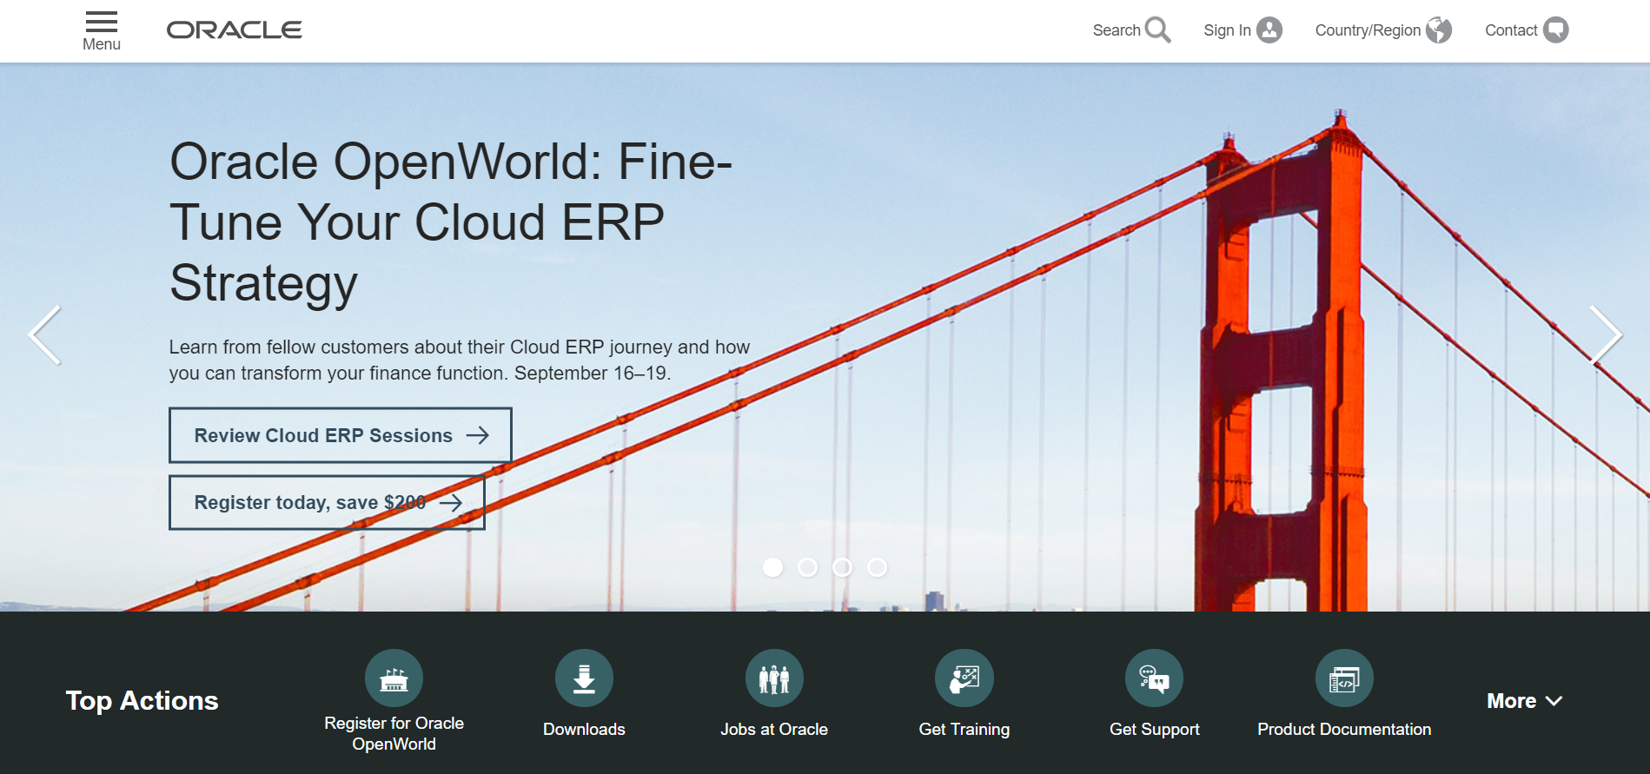

■ 위와 같은 화면이 나오면 아래의 [Download] 버튼을 클릭하도록 하자. 스크롤을 내려서 중간의 Database 부분의 아래 그림과 같이 Database 18c Express Edition 부분을 클릭하도록 하자.

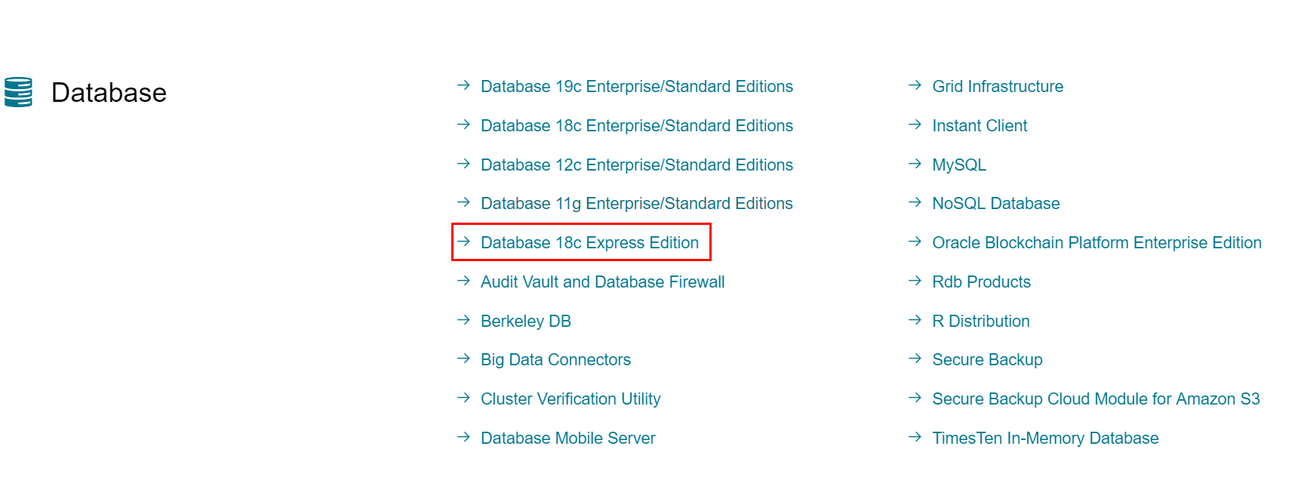

■ 이어지는 화면에서 본인의 운영체제에 맞는 버전을 선택하여 다운로드 받으면 된다. 우리는 윈도우 환경에서 사용할 것이므로 Oracle Database 18c Express Edition for Windows x64 버전을 다운 받도록 하겠다.

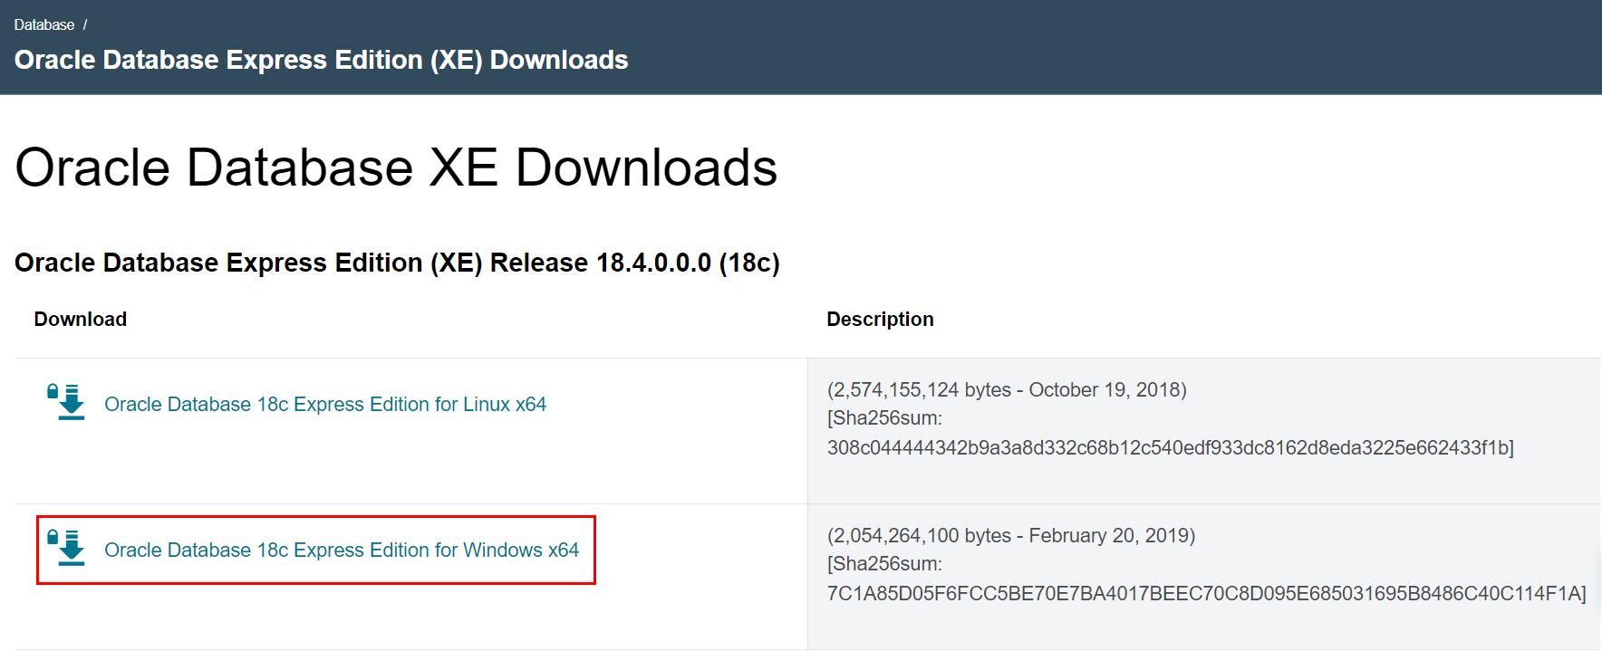

■ 다운로드 페이지가 나오면 아래 그림과 같이 라이선스에 동의하고 다운받도록 한다.

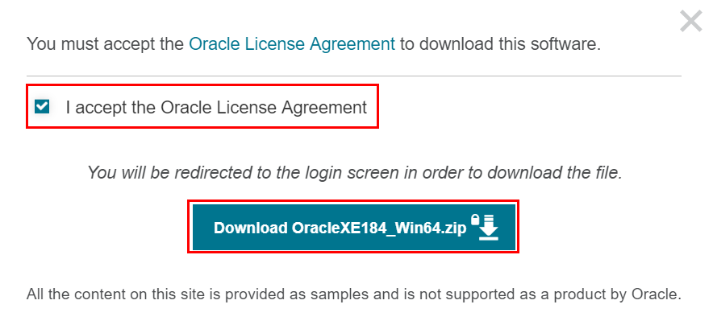

■ 다운받은 OracleXE184_Win64.zip 파일을 압축을 해제하도록 하자. 압축 해제된 폴더 안에 Oracle Database 18c Express Edition.exe 파일을 더블클릭하여 설치를 진행하도록 한다.(가끔 실행이 안 될 경우 setup.exe를 더블클릭하여 실행한다.)

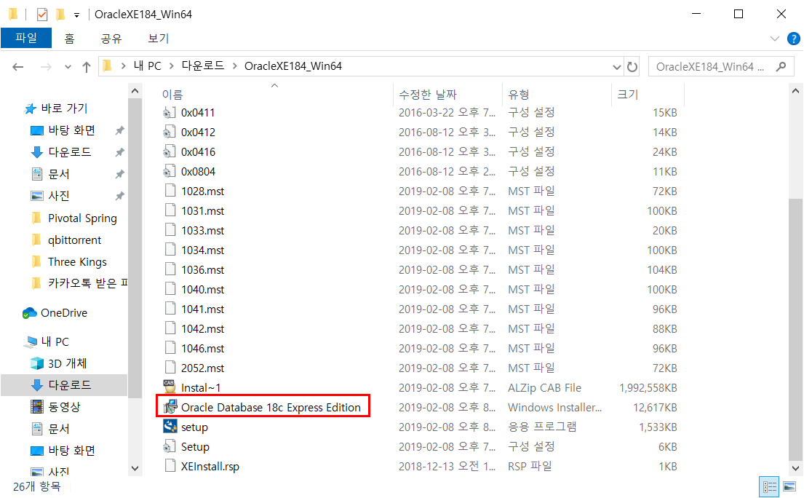

■ 아래의 설치 진행 화면에 따라 설치를 진행하도록 하자. 설치 진행시 컴퓨터의 성능에 따라 시간이 지체될 수 있으니 인내심을 가지고 천천히 진행하도록 한다.

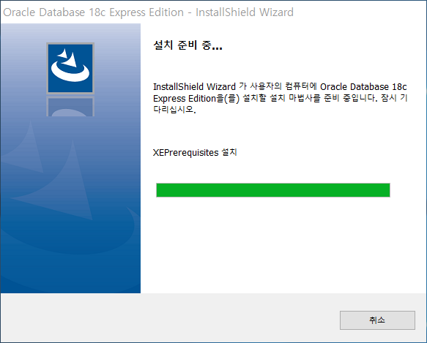 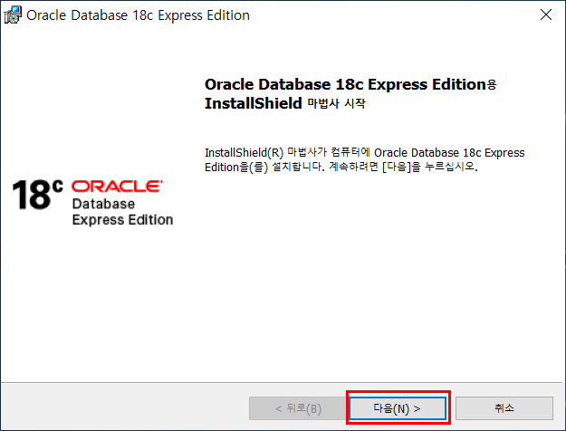

■ 사용권 계약서가 나오면 동의를 클릭하고 진행하도록 한다.

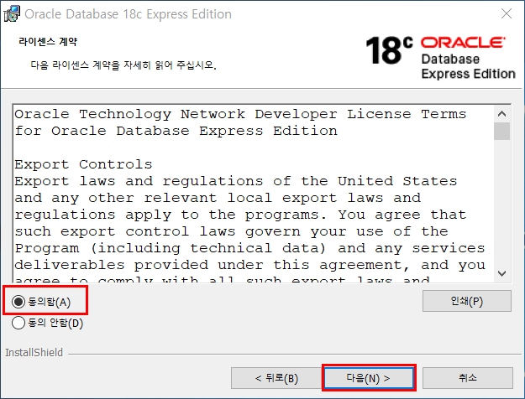 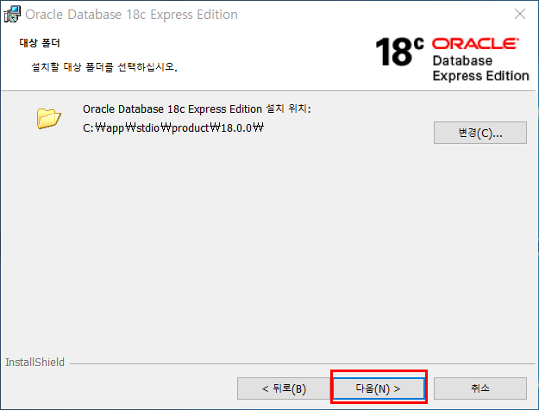

■ 아래 그림과 같이 관리자 비밀번호를 묻는 화면이 나오면 비밀번호를 입력하고 진행하도록 한다.

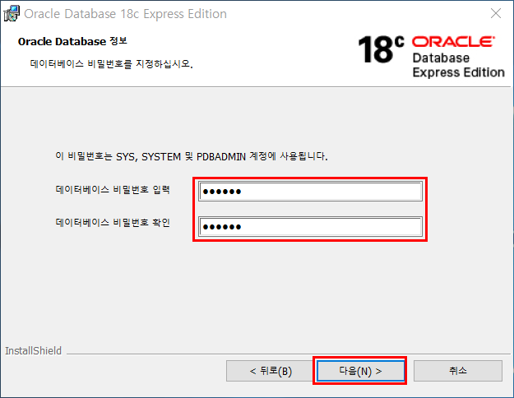 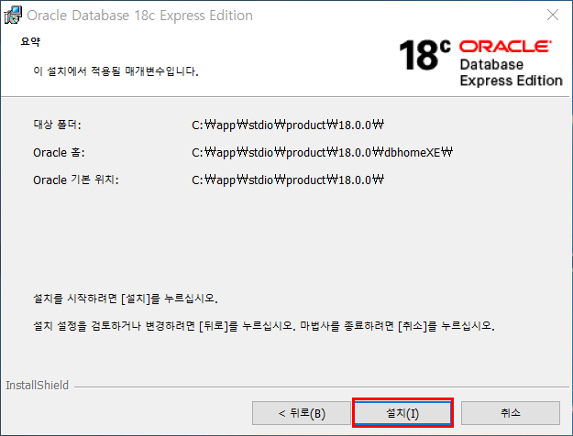

■ 설치 진행 중 Windows 보안 경고 창이 나오면 [엑세스 허용] 버튼을 클릭하도록 한다.

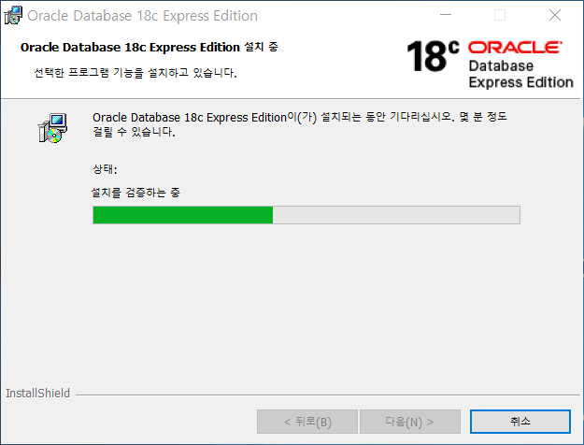 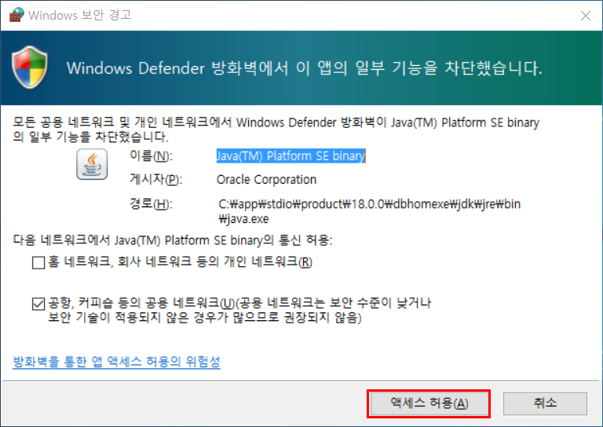

■ 계속 진행이 하다 보면 아래 그리과 같이 설치가 완료된 것을 볼 수 있다. 이때 완료화면의 설치 정보를 잘 기억해 두도록 하자.

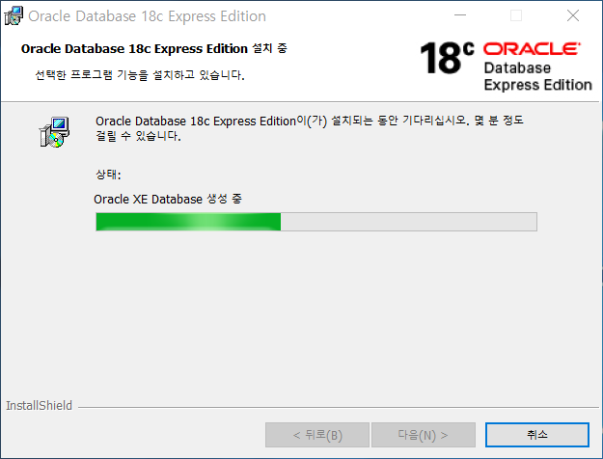 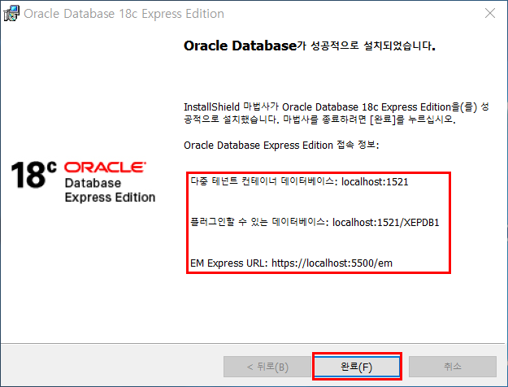

■ 설치가 완료되었으면 오라클의 기본적인 환경설정을 하도록 하자. 우선 hr 계정을 사용할 수 있도록 하겠다. sqlplus를 실행하고 관리자 계정인 system 계정으로 로그인하여 아래 화면과 같이 진행하도록 하자.

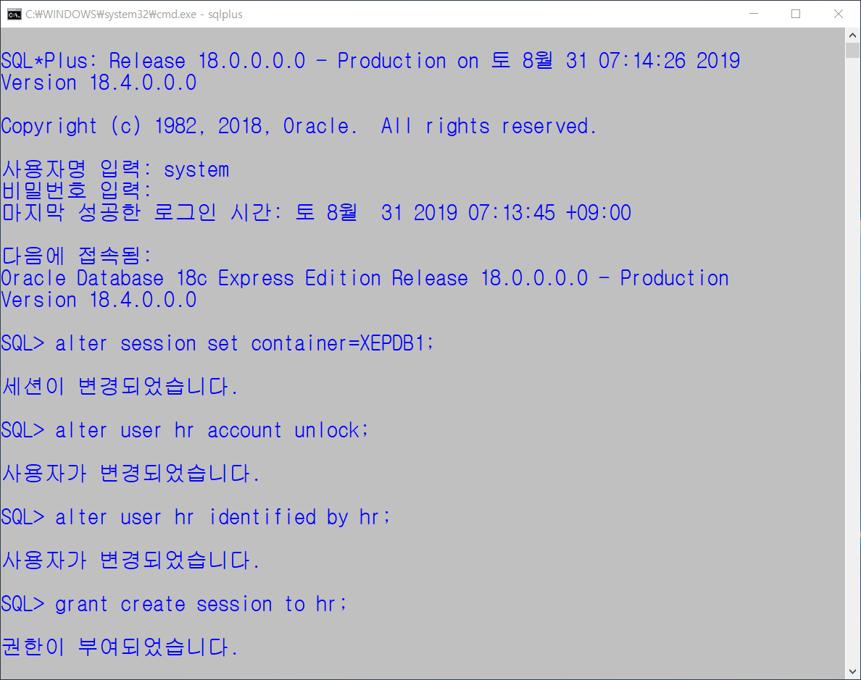

■ 이제 hr 계정으로 로그인을 할 수 있을 것이다. 아래 그림과 같이 우선 system 계정으로 로그인 한 후에 hr 계정으로 로그인을 수행하여 보자. 성공적이라면 설정이 제대로 이루어 진 것이다.

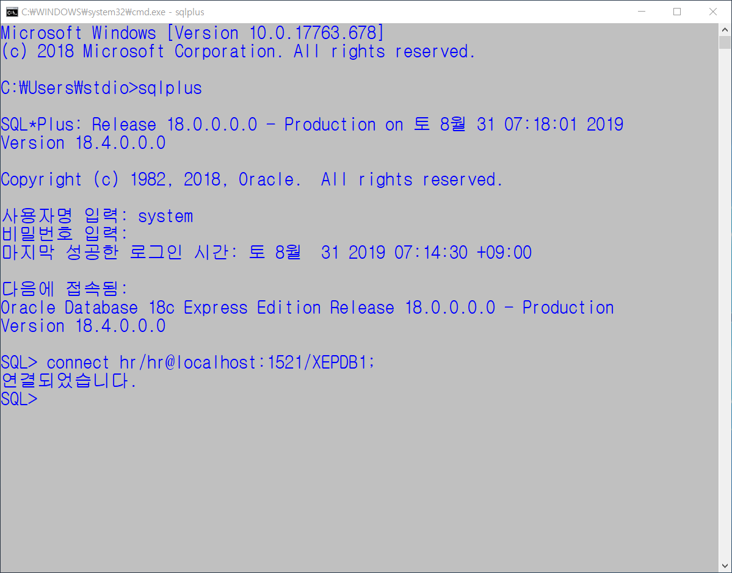

■ 앞으로 우리가 사용할 mytest라는 계정을 생성하도록 하자. 아래의 그림과 같이 진행하면 된다.

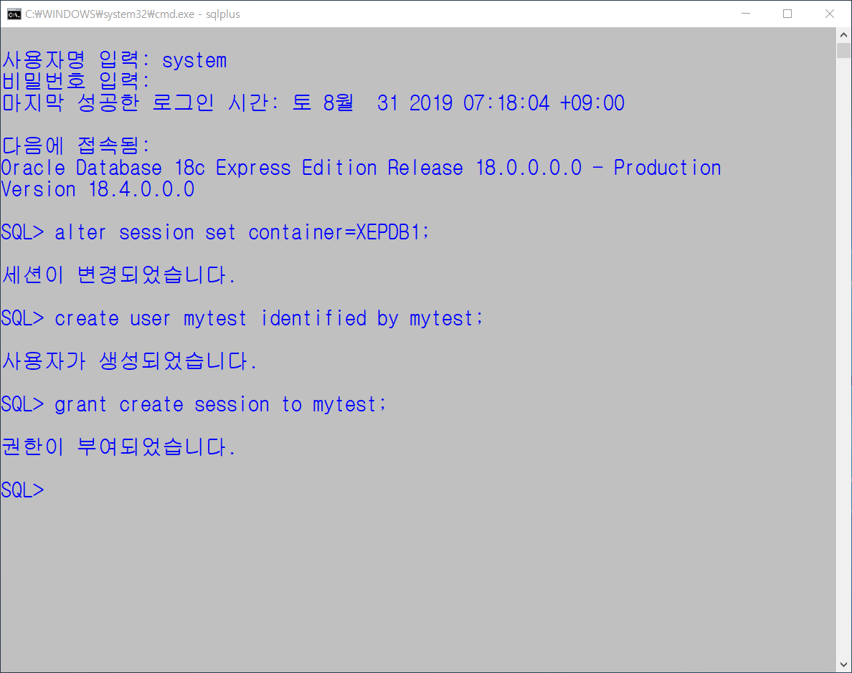

■ 위의 화면처럼 권한부여에 성공하였다면 mytest로 로그인을 수행할 수 있을 것이다.

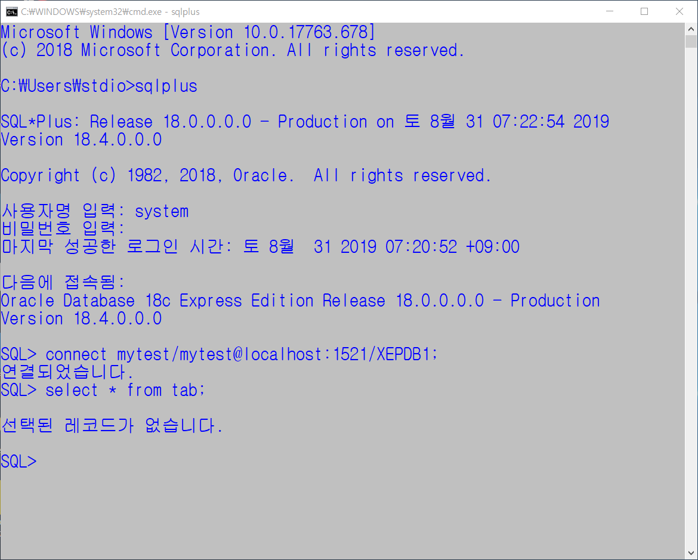

■ 그러나 테이블을 생성하려고 하면 권한이 없다고 나온다. 따라서 아래 그림과 같이 추가적으로 권한을 부여하도록 하자.

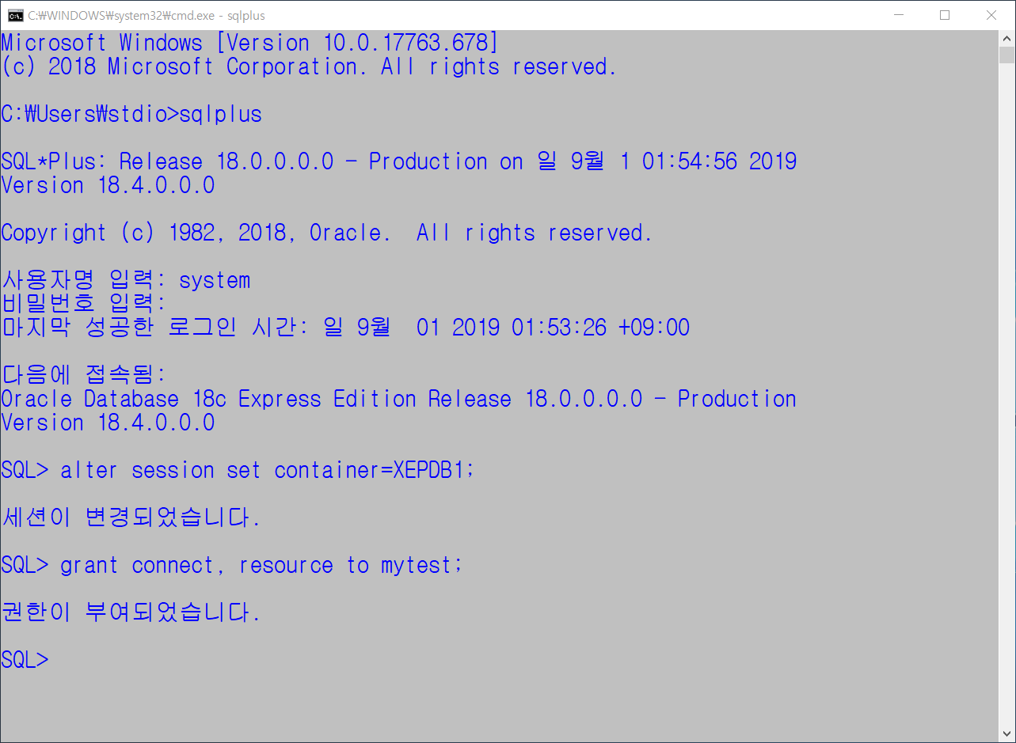

■ 위 작업까지 성공하였다면 테이블을 생성할 수 있게 될 것이다. 그러나 여기서 insert 작업을 수행하려고 하면 USERS 테이블 스페이스에 대한 권한이 없다고 에러가 나온다. 따라서 아래와 같이 추가적인 권한을 부여하도록 한다.

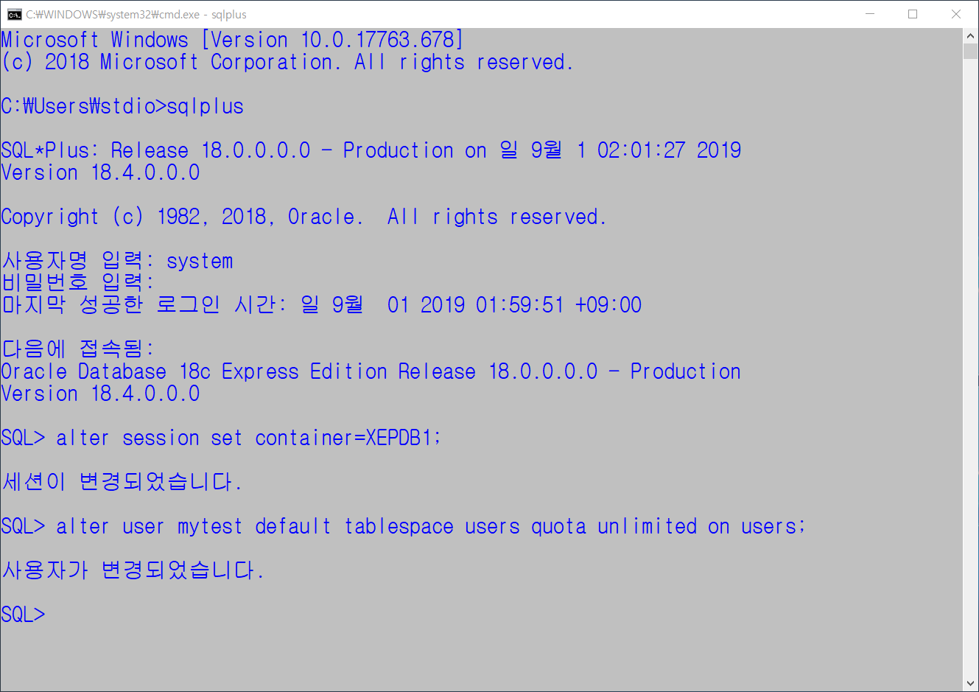

⑤ SQL Developer 설치

■ 오라클을 성공적으로 설치하였다 하여도 도스 창에서 작업을 수행하기에는 무리가 따른다. 따라서 편리한 작업을 위하여 클라이언트 도구를 추가로 설치하도록 하겠다. oracle 홈페이지에 접속하여 [Download] 버튼을 클릭하여 아래와 같이 [Developer Tools]에 SQL Developer를 클릭하도록 하자.

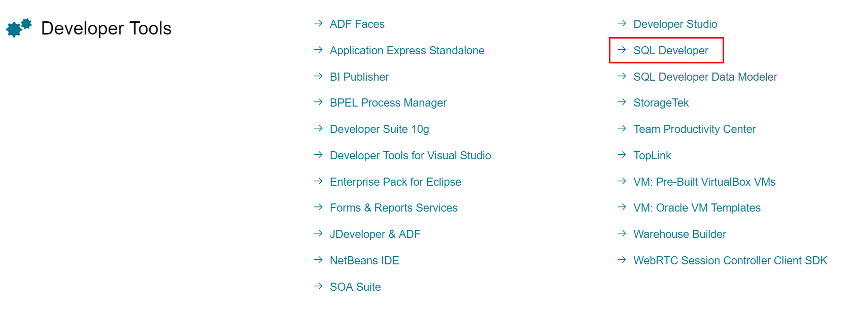

■ 다운로드 페이지에서 JDK가 포함되지 않은 버전을 선택하여 아래 그림과 같이 다운받도록 한다.

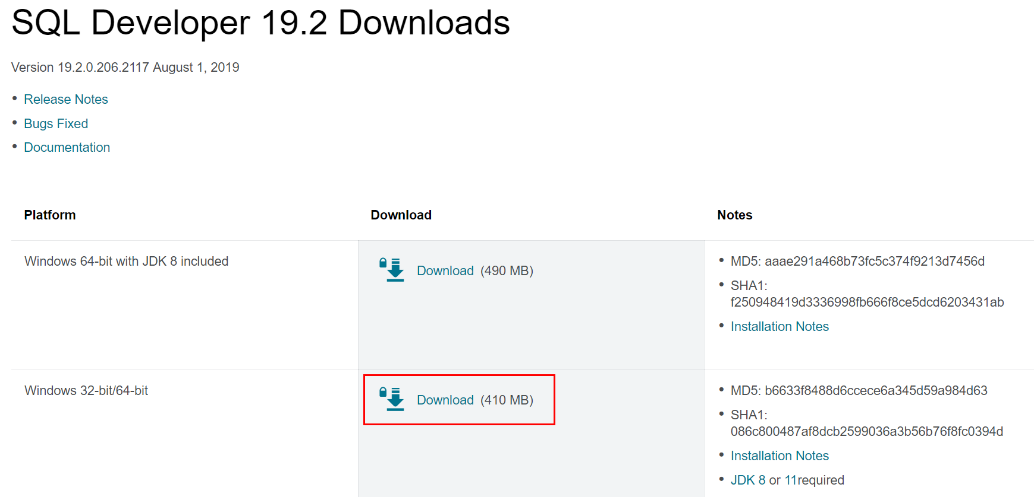

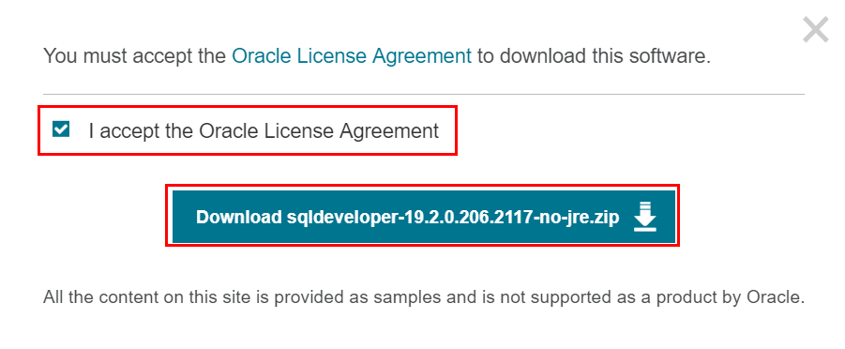

■ 다운받은 sqldeveloper-19.2.0.206.2117-no-jre.zip 파일을 아래 그림과 같이

C:\sqldeveloper 폴더로 압축을 해제하자.

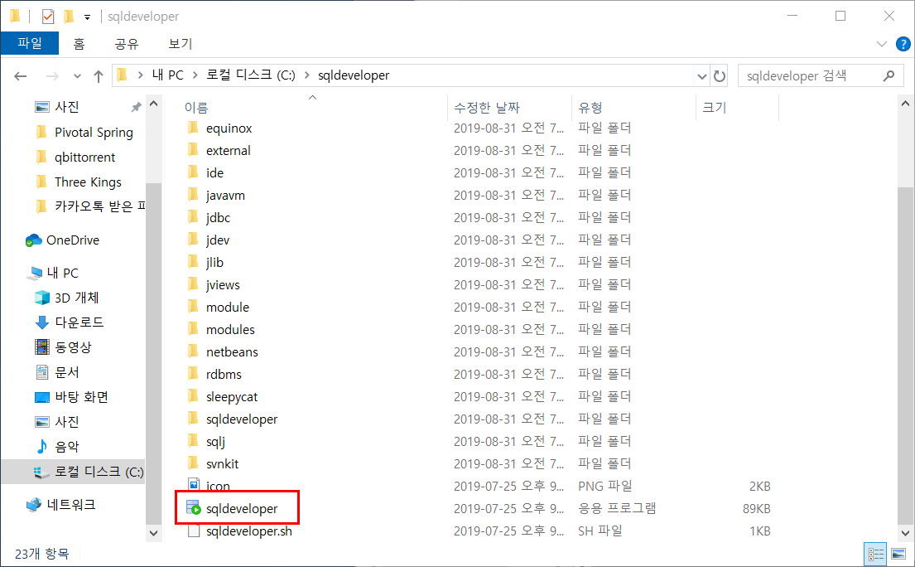

■ sqldeveloper.exe 더블클릭하여 sqldeveloper를 실행하도록 한다. 아래 그림처럼 JDK 설치 위치를 물어보면 [Browse...]버튼을 클릭하여 JDK가 설치된 폴더를 지정하도록 한다.

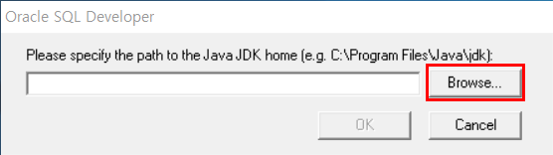

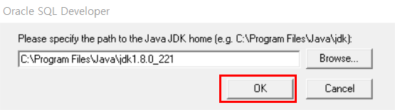

■ 기존에 설치된 설정을 불러 올 것인가를 묻는 창이 뜨면 [아니오]를 선택하면 된다. 만약 이전에 sqldeveloper를 설치한 적이 있고 그 설정을 그대로 사용하고 싶다면 해당 설정을 선택하고 [예]를 클릭하면 된다.

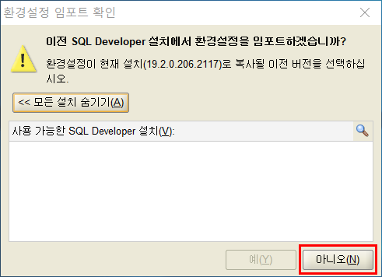

■ 성공적으로 설치가 완료되었다면 아래 그림을 볼 수 있다.

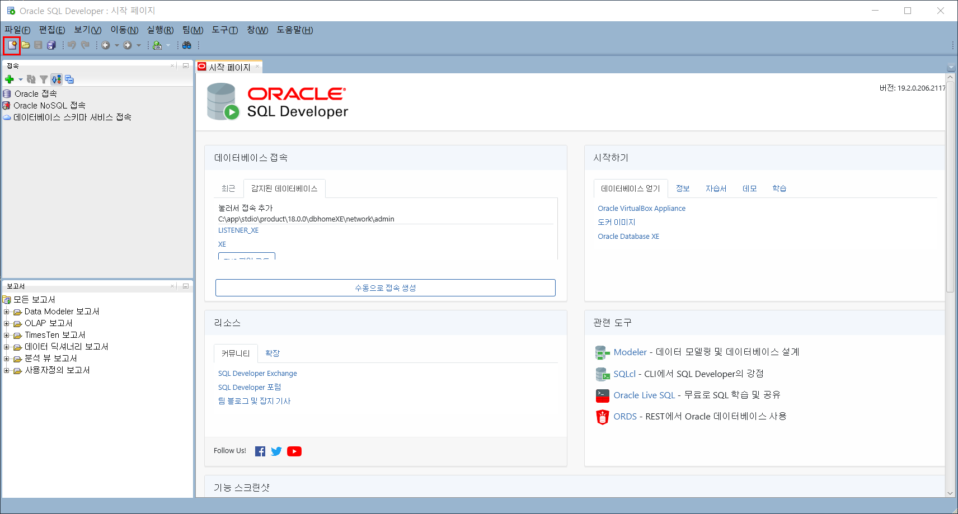

■ 첫 화면 왼쪽위의 [새로만들기] 아이콘을 클릭하여 아래 그림처럼 [접속]-[데이터베이스 접속]을 클릭하여 새로운 접속을 만들어 보자.

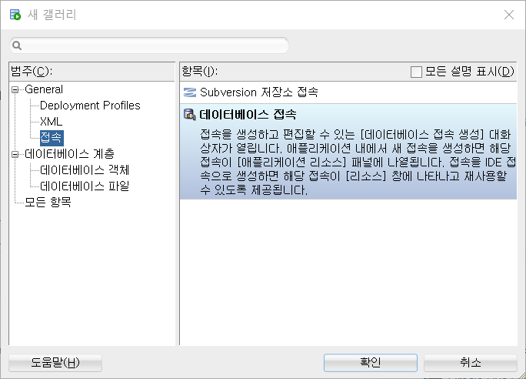

■ 아래와 같은 창이 나오면 [Name] 부분에 HR Account 라고 입력을 하고 [사용자 이름]에 hr [비밀번호]를 입력하고 아래의 [서비스 이름]을 체크하고 XEPDB1을 입력하고 [테스트] 버튼을 클릭하자. 상태부분에 성공이라는 메시지가 나오면 성공적으로 접속이 이루어진 것이다. 그렇다면 아래의 [저장] 버튼을 클릭하여 설정을 저장하도록 하자.

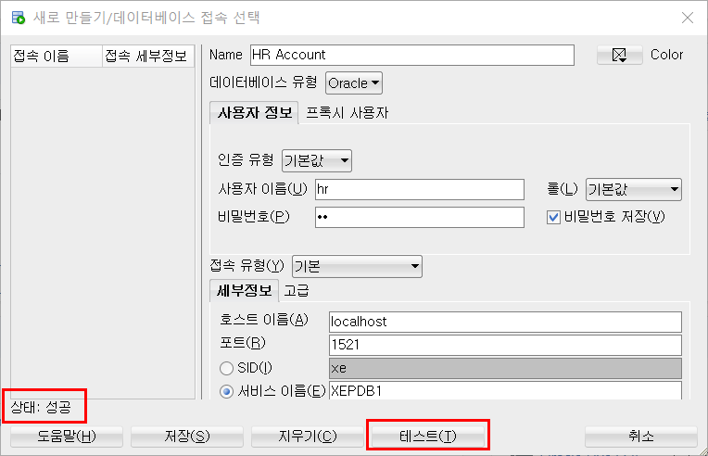

■ 위와 같은 원리로 My Account 라는 이름으로 앞서 우리가 만든 mytest 계정의 접속환경도 아래 그림과 같이 설정하도록 하자.

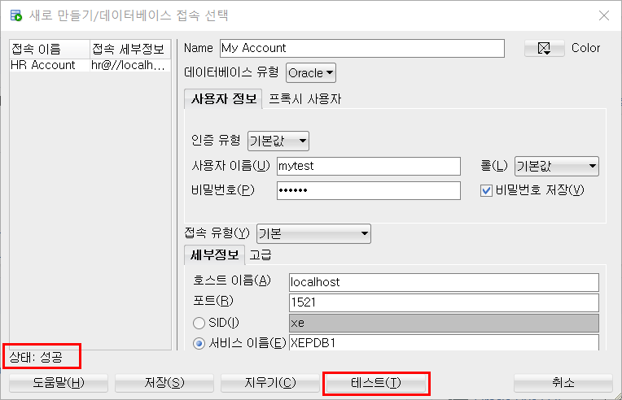

■ 저장된 hr 계정으로 더블클릭하여 쿼리창에 select * from tab;을 실행하여 아래 그림과 같이 나오는 지 확인해 보자.

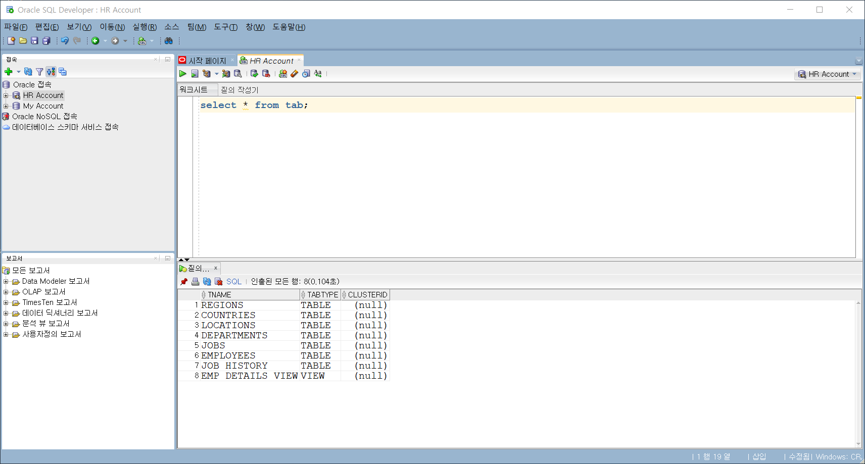

■ 이로써 데이터베이스 환경설정을 마무리 하였다.